社会保障学精讲一

1. 思维导图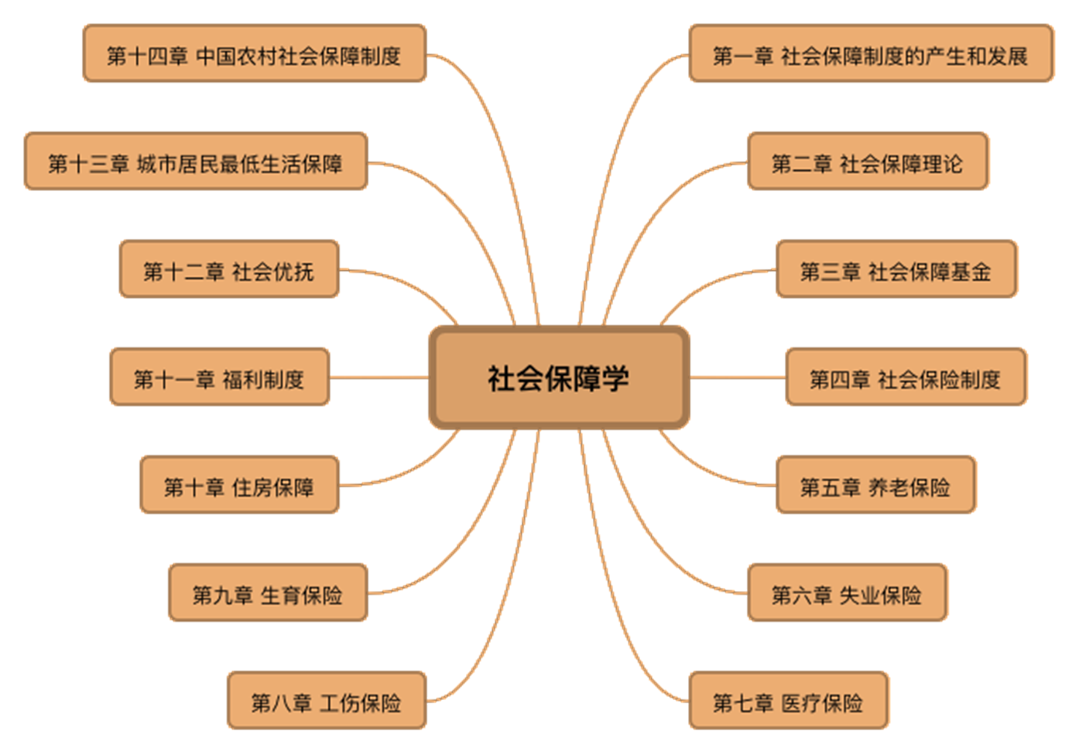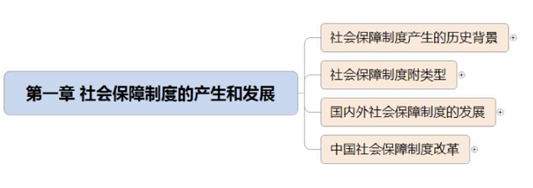
2. 知识点

**第一章社会保障制度的产生和发展**

**第一节社会保障制度产生的历史背景**

**【知识点1】社会保障的定义**

在中国，社会保障制度是国家通过国民收入分配和再分配，依法对社会成员的基本生活权利给予保障而建立的一种安全制度。各项不同性质、作用和形式的社会保障制度构成整个社会保障体系，它主要是由社会福利、社会保险、社会救

助、社会优抚和安置等制度组成。

**【知识点2】社会保障产生的理论基础**

社会保障制度的产生与发展过程是渐进式的，纵观其理论史我们发现，有以下理论对社会保障理论的发展产生深刻的影响。

（一）英国古典学派的反社会救济思想

反社会救济思想的代表人物是英国的李嘉图、马尔萨斯和萨伊。

（二）德国新历史学派的社会改良思想

社会改良思想的代表人物是施穆勒，这一学派非常强调伦理道德因素在经济生活中的地位和作用，因此也被称为历史伦理学派。

（三）庇古的“经济福利”思想

“经济福利”思想的代表人物是庇古。他认为，一个社会要增进福利，要在以下两个方面作出努力：（1）为增进社会福利就必须增进国民收入量，而要增进国民收入量，就必须使生产资源在各个部门中的配置能够达到最佳状态；（2）政府通过税收机制把富人收入的一部分转移给穷人，社会福利就会增大。

（四）凯恩斯的有效需求不足理论与国家干预思想

有效需求不足与国家干预思想的代表人物凯恩斯，是最早对社会保障制度进行实证分析和推理的经济学家。1936年凯恩斯在其《就业、利息与货币通论》中，彻底摒弃了“供给会自动创造需求”的传统经济学信条，运用总量分析方法，提出了有效需求不足理论以及相应的国家经济干预思想。

（五）《贝弗里奇报告》中的福利国家思想

福利国家思想的代表人物是贝弗里奇。《贝弗里奇报告》中确立了战后英国福利体系重建的4条基本原则：（1）普遍性原则。社会保障应是普遍而非选择性的（即只针对穷人）。（2）满足最低需求原则。社会保障应旨在维持生存所需的最低限度的收入并防止贫困。（3）充分就业原则。贝弗里奇认为，一个没有维持充分就业以防止大规模失业的社会保障计划是不能令人满意的。他一再强调，社会保障必须与充分就业联系起来。（4）费用共担原则。社会保障计划实行由雇员.、雇主和财政三方承担社会保障费用的原则。按照这些原则，贝弗里奇设计的社会保障计划涵盖了养老、疾病、残疾、死亡、工伤、失业和家庭津贴等7大保险项目。

以上这些思想对社会保障制度的发展起到过积极的推动作用，同时对中国社会保障制度的发展与改革也起了重要的借鉴作用。

**【知识点3】社会保障制度实施的重要意义**

1. 建立和完善社会保障制度，是加速经济发展和社会进步的基本保证。
2. 健全和完善的社会保障制度，是社会主义市场经济体制的重要支柱。

3.建立和完善社会保障制度，是顺利进行国有企业改革的基本前提和必要条件。

**第二节 社会保障制度的类型**

**【知识点1】救助型社会保障制度**

救助型社会保障制度是指国家通过建立健全社会保障的有关规章制度，保证每个社会成员在遇到各种不测事故时，能得到救助而不至于陷入贫困。这种救助型社会保障制度，是工业化开始前后所实行的单项或多项救助制度。按社会保障的标准来衡量，只能说它处于起步阶段，是社会保障制度中的一种初级的、不成熟的、不完备的形式。这种制度目前主要在一些发展较为迟缓的非洲国家实行。

**【知识点2】保险型社会保障制度**

保险型社会保障制度是在工业化取得一定成效，经济有雄厚基础的情况下实

行的。其目标是国家为公民提供一系列的基本生活保障，使公民在失业、年老、伤残以及由于婚姻关系、生育或死亡而需要特别支出的情况下，得到经济补偿和保障。它起源于德国，随后为西欧、美国、日本所仿效。

**【知识点3】福利型社会保障制度**

福利型社会保障制度是在经济比较发达、整个社会物质生活水平提高的情况下实行的一种比较全面的保障形式，其目标在于“对于每个公民，由生到死的一切生活及危险，诸如疾病、灾害、老年、生育、死亡以及鳏、寡、孤、独、残疾人都给予安全保障”。这项制度来源于福利国家的福利政策，由英国初创，接着在北欧各国流行。

福利型社会保障制度的主要特征是：（1）社会保障政策是福利国家的一项主要政策，依法实施，并设有多层次的社会保障法院监督执行。（2）强调福利的普遍性和人道主义、人权观念，服务对象为社会全体成员。⑶个人不缴纳或低标准缴纳社会保障费，福利开支基本上由企业和政府负担。⑷保障项目齐全，一般包栝“从摇篮到坟墓”的一切福利保障，标准也比较高。（5）保障的目的已不完全是预防贫困和消灭贫困，而在于维持社会成员一定标准的生活质量，加强个人安全感。不仅要满足人们社会保障需求，而且开始注意满足人们的社会福利需求。

**【知识点4】国家保障型社会保障制度**

国家保障型社会保障制度，是传统的社会主义国家以公有制为基础的社会保障制度，属于国家保障性质。其宗旨是“最充分地满足无劳动能力者的需要，保护劳动者的健康并维持其工作能力”。国家把社会保障作为解决劳动的社会经济问题的杠杆之一。原苏联是这一类型的首创与代表。

**【知识点5】自助型社会保障制度**

自助型社会保障制度是指以自助为主，以促进经济发展为目标的保障形式。其特征是政府不提供资助，除公共福利与文化设施外，费用由雇主和雇员负担。这种制度主要在新加坡、马来西亚、印度尼西亚等国实行，并在新加坡等国取得了显著成效。

**第三节 国外社会保障制度的发展**

**【知识点1】中国社会保障制度**

（一）中国社会保障制度的主要内容

中国的社会保障体系是由社助、社会保险、社会福利和社会优抚四部分组成的。

社会救助——最低层次的社会保障，保障公民的最低生活需求。

社会保险——基本保障，保障劳动者失去或暂时失去劳动能力从而中断收入后仍能享有基本生活。是国家通过立法构建的旨在保障劳动者在因年老、疾病、伤残、生育、死亡、失业等风险暂时或永久失去劳动能力，从而在收入发生中断、减少甚至丧失的情况下，仍能享有基本生活权利的一项社会保障制度。由于社会保险的保障对象是整个社会成员中最活跃、最富有创造力的群体——劳动者，如之其分支项目涵盖养老、医疗、失业、工伤等重要险种，因此，社会保险体系是构成现代社会保障制度的核心与主体。

社会福利——增进城乡全体公民生活福利的高层次的社会保障。

社会优抚——特殊性质的社会保障，保障社会上备受尊敬的军人及其眷属，以及因维护国家或社会利益，从事公务活动而致使生命或健康受到损害的人员及其眷属的基本生活。

中国的社会保障制度建立于20世纪50年代初期。

（二）中国社会保障制度面临的主要问题

1.社会保障覆盖面问题。

2.个人账户和社会保障基金问题。

3.就业与失业问题。

4.城镇的贫困人口问题。

5.农村的养老保障问题。这是目前我国社会保障建设中的难点。

6.社会保障的管理体制问题。

**【知识点2】美国社会保障制度**

美国的社会保障制度始建于20世纪30年代。1935年，美国国会通过了《社会保障法》。美国的社会保障制度内容广泛，包括社会保险、社会福利、社会救济三个部分。其中，社会保险是最重要的，它包括养老保险、医疗保险、失业保险和工伤保险。在社会保险中，养老保险是最重要的。

美国的养老保险由政府强制性的养老保险制度、雇主养老金计划和个人养老储蓄三个支柱组成。这三个支柱无论在功能定位，还是在组织主体和具体运作方式等方面都是彼此独立的。

（一）强制性养老保险制度

政府强制性的养老保险制度，是美国目前覆盖面最广、最基础的养老制度，它由国会立法，强制执行。其基本的制度特点和运行情况可归纳为以下几点：

（二）雇主养老金计划

美国的老金计划基本上都是待遇确定型（即DB模式），20世纪80年代以来。以个人账户为基础的缴费确定型（即DC模式）迅速目前是两种方式并存，但在具体组织方式上存在较大区别。

1. 待遇确定型（即DB模式）。待遇标准由雇主和雇员谈判确定。雇员退休后，可以根据与雇主的约定，按照一定的计算公式领取固定数额的养老金。
2. 缴费确定型（DC模式）。一般由雇主和雇员共同缴费。实施缴费确定型的基本方式是为在职的雇员建立个人账户，按期进行资金注人并进行积累、投资。雇员退休后，账户中的本金及投资收益归雇员所有，用于养老。

（三）个人储蓄养老金计划

**【知识点3】日本社会保障制度**

日本的社会保障制度形成于20世纪20年代，在战后取得长足发展，基本形成综合性的体系日本社会保障制度的种类繁多，结构复杂，主要包括养老保险制度、医疗保险制度、失业保险制度和工伤事故保险制度等。

医疗保险制度主要包括健康保险、国民健康保险、老人保健制度所设置的医疗保险制度。健康保险是以各企事业单位在职职工为保险人，在他们及其抚养人员伤病、死亡、分娩时支付保险金的医疗制度。目前，缴费率为工资的8.2%，由雇主和被保险人各负担50%。老人保健是向年龄在70岁以上的老人提供医疗费，所需费用70%由中央政府负担，其余的30%由地方政府负担。其中健康保险和国民健康保险一起构成了日本医疗保险制度的两大支柱。

**【知识点4】英国社会保障制度**

英国的社会保障体系建立于1946—1948年，其主要依据是经济学家贝弗里奇的社会保障思想。通过多年的发展，基本形成了一套“从摇篮到坟墓”的社会保障制度。

（一）英国社会保障制度的主要内容

英国是福利型社会保障制度的代表国家，其社会保障体系主要包括四个部

分。

1.国民保险。国民保险是由国民保险计划提供各种保障待遇，包括养老保险、失业保险、疾病保险、工伤保险、生育保险以及家庭收入补助等。

2.国民医疗保健服务。英国是世界上最早实行全民医疗保健的国家，在1948年就建立了国民医疗保健制度，其费用来自个人雇主和政府，其服务对象是英国公民以及在英国居住一年以上的外籍人。

3.社会救济。1948年英国颁布了国民救济法，建立了社会救济制度，1976年建立了补充津贴法，完善了社会救济体系。

4.社会福利。社会福利包括两个层次：一是政府有关部门和社会志愿者有关组织对有特殊困难者提供的各种福利设施和有关服务;二是指向全体公民提供的各种公共设施和津贴补助。

（二）英国社会保障制度的特点与存在问题

英国社会保障体系具有以下特点：（1）全民保障。保障范围几乎无所不包。

（2）各种保障待遇都以法律形式固定下来，强调了社会保障的平等性与普遍性。

（3）政府统一管理，全国最高领导机构是卫生和社会保障部。⑷社会保障资余主要来源于国家一般性税收。

英国社会保障制度存在的主要问题：（1）社会保障支出增长过快，财政不堪重负。（2）高福利容易养懒罚勤。（3）高赋税影响了企业的竞争活力。（4）社会保障的服务管理机构臃肿，效率低下。

**【知识点5】瑞典社会保障制度**

（一）瑞典社会保障制度的主要内容

瑞典的社会保障体系主要包括养老保险（年金制度）、失业保险、医疗保险、工伤保险和其他社会补贴。

瑞典和英国都是福利型社会保障制度的代表国家，具有基本相同的特点和问题。瑞典的“幼有所养、病有所医、老有所终”的社会保障制度，被西方许多国家奉为“福利国家”的楷模。

**第四节 中国社会保障制度改革**

为促进经济发展和社会稳定，逐步提高广大人民群众的生活水平和社会保障待遇，中国政府致力于建设一个与社会主义市场经济体制相适应的健全的社会保障体系。经过多年的探索和实践，以社会保险、社会救济、社会福利、优抚安置和社会互助为主要内容，多渠道筹集保障资金、管理服务逐步社会化的社会保障体系已初步建立起来。

**【知识点1】关于社会保障制度改革的几点建议**

1. 以社会公平为基本原则，扩大社会保障范围。
2. 以政府为主导，筹集社会保障基金。

3.以均衡发展为基础，加快农村社会保障制度的建设。

4.以依法治国为目标，加快社会保障立法的进程。

练习题

1.中国社会保障制度的主要内容有（ ）。

A:社会救助

B:社会养老

C:社会保险

D:社会福利

E:社会补偿

2.标志着国际组织开始正式采纳社会保障概念的《费城宣言》由国际劳工大会发表于（ ）。

A、1944年第26届大会

B、1945年第26届大会

C、1946年第26届大会

D、1947年第26届大会

3.“社会保障”（Social Security）一词的出现，最早是在（ A ）。

A、美国1935年颁布的《社会保障法》

B、英国1601年颁布的《济贫法》

C、贝弗里奇1942年起草的《社会保险及相关服务》

D、日本1952年出版的《日本社会保障读本》

4.“经济福利”思想的代表人物是（ D ）。

A、李嘉图

B、马尔萨斯

C、萨伊

D、庇古

5.《贝弗里奇报告》中确立了战后英国福利体系重建的基本原则有（ ABCE ）。

A、普遍性原则

B、满足最低需求原则

C、充分就业原则

D、福利性原则

E、费用共担原则